13. Dani’s Rustic
Dimanche | 27 Mai 2018
Niveau 4 - 470 km
Pas de « L » et max 10 Motos
Programme:
07h45 : RDV Station BP rte de St.-Julien 268 Perly
08h00 : Départ
par les cols, Aravis, Chamonix, Forclaz, de la croix,
12h30 : Sandwich’s « sur le pouce » Col de la Croix
13h15 : Départ
Par les cols, des Mosses, des Etroits et de la Givrine
Env. 18h15 : Arrivée Le petit Moulin à Signy

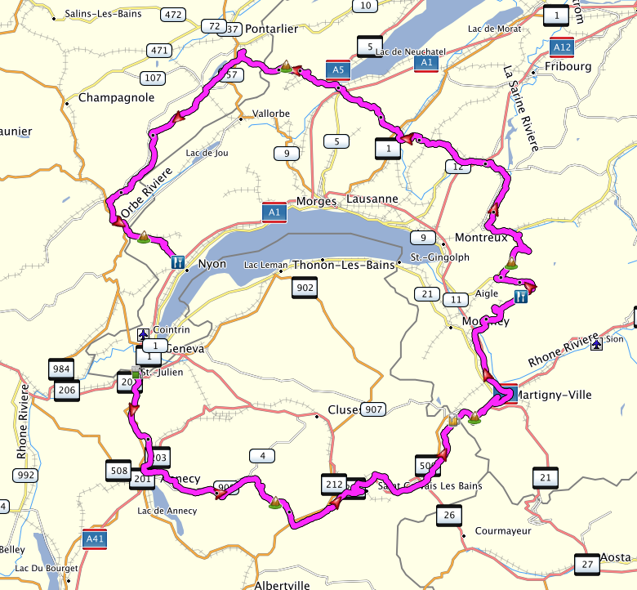

Remarques:
Pour ma première Danis’rustic 2018, je vais vous emmener par monts et par vaux à travers les régions de Haute Savoie, Savoie, région du Rhône, Gruyère, plateau Fribourgeois et le jura Français pour un total de 470Km.
RC: Daniel 079 200-47-00
HAO: Jo 078 707-32-04

